**Ob slovenskem dnevu brez zavržene hrane**

**24. april 2023**

**– RAZLAGALNO GRADIVO –**

**1. Uvod**

V svetu, kjer število ljudi, ki trpijo zaradi lakote, od leta 2014 narašča, vsak dan pa se zavrže na tone užitne hrane, je **zmanjševanje količin zavržene hrane bistvenega pomena**, saj ima **zavržena hrana negativne družbene, gospodarske in okoljske posledice**.

Ko se hrana zavrže, gredo v nič vsi viri, ki so bili uporabljeni za njeno pridelavo, vključno z vodo, zemljo, energijo, delom in kapitalom. Zavržena hrana lahko negativno vpliva tudi na varnost preskrbe s hrano in razpoložljivost hrane ter prispeva k povečanju stroškov hrane. Poleg tega odlaganje zavržene hrane na odlagališčih povzroča emisije toplogrednih plinov, kar prispeva k podnebnim spremembam[1].

Pri vplivu, ki ga ima zavržena hrana na okolje, pretresa dejstvo, da je kar **8-10 % svetovnih emisij toplogrednih plinov povezanih s hrano, ki se ne zaužije**. Zato lahko zmanjšanje količine zavržene hrane prinese večplastne koristi za ljudi in planet – izboljšuje prehransko varnost, obravnava podnebne spremembe, prihrani denar ter zmanjšuje pritiske na tla, vodo, biotsko raznovrstnost in sisteme ravnanja z odpadki[2].

**Kaj je zavržena hrana v verigah preskrbe s hrano[3]?**

1. Zavržena hrana v pridelavi in predelavi rastlinskih izdelkov

|  |  |
| --- | --- |
| **Člen v verigi preskrbe s hrano** | **Zavržena hrana** |
| Kmetijska proizvodnja | Zavržki zaradi mehanskih poškodb in/ali poškodb med obiranjem, spravljanjem pridelka. |
| Obdelava in skladiščenje po spravilu pridelka | Zavržki zaradi razgradnje med obdelavo, skladiščenjem in prevozom med kmetijo in distribucijo. |
| Predelava | Zavržki med industrijsko ali domačo predelavo, npr. pri proizvodnji sokov, konzerviranju in peki kruha. Izgube se lahko pojavijo pri sortiranju pridelkov, če niso primerni za predelavo, pri pranju, lupljenju, rezanju in kuhanju ali pri prekinitvah postopka in naključnem razlitju. |
| Distribucija | Zavržki v tržnem sistemu, npr. na veleprodajnih trgih, v supermarketih, pri trgovcih na drobno in na tržnicah. |
| Poraba | Zavržena hrana med porabo v gospodinjstvu. |

1. Zavržena hrana v pridelavi in predelavi živalskih izdelkov

|  |  |
| --- | --- |
| **Člen v verigi preskrbe s hrano** | **Zavržena hrana** |
| Kmetijska proizvodnja | Za goveje, svinjsko in perutninsko meso se zavržki nanašajo na pogin živali med vzrejo. Pri ribah se izgube nanašajo na zavržke med ribolovom. Pri mleku se izgube nanašajo na zmanjšano proizvodnjo mleka zaradi bolezni krav molznic (mastitisa). |
| Obdelava in skladiščenje po spravilu | Pri govejem, svinjskem in perutninskem mesu se zavržki nanašajo na pogin med prevozom v klavnico. Do zavržkov pri ribah pride med zaledenitvijo, pakiranjem, skladiščenjem in prevozom po iztovarjanju. Pri mleku se izgube nanašajo na razlitje in razgradnjo med prevozom med kmetijo in distribucijo. |
| Predelava | Pri govejem, svinjskem in perutninskem mesu nastanejo zavržki med industrijsko predelavo, npr. pri proizvodnji klobas, pri ribah pa pri konzerviranju ali prekajevanju. Pri mleku se zavržki ustvarjajo med pasterizacijo in predelavo mleka v sir in jogurt. |
| Distribucija | Zavržki v tržnem sistemu, npr. na veleprodajnih trgih, v supermarketih, pri trgovcih na drobno in na tržnicah. |
| Poraba | Zavržena hrana med porabo v gospodinjstvu. |

**Dejstva o zavrženi hrani**[4]

1. Kljub temu, da zaradi lakote in podhranjenosti trpi okoli 800 milijonov ljudi, se **na svetu zavrže približno 17 % proizvedene hrane**. Globalno gledano je 2 % zavržejo trgovci, 5 % gostinci, največ, 11 %, pa gospodinjstva.
2. Hrana se izgublja ali zavrže v celotni dobavni verigi, od začetne kmetijske proizvodnje do končne porabe v gospodinjstvih. Od razvitosti države pa je odvisno, na kateri stopnji se je zavrže največ - **v državah z nizkimi dohodki zavržki hrane prevladujejo v fazi proizvodnje**, medtem ko se **v razvitih državah največ hrane zavrže na maloprodajni in potrošniški ravni**.
3. **Zavržena hrana vpliva na gospodarsko, družbeno in okoljsko trajnost prehranskih sistemov**, saj zavržki hrane pomenijo izgubo virov, ki se uporabljajo v proizvodnji, kot so zemlja, voda, energija in vložki, ter povečanje emisij toplogrednih plinov.

**2. Zavržena hrana in vpliv na okolje**

Veriga preskrbe s hrano je v številnih državah ena največjih povzročiteljic toplogrednih plinov. Predelava in pakiranje hrane, skupaj s prevozom in živilskimi odpadki, potiskajo verigo preskrbe s hrano na vrh seznama onesnaževalcev s toplogrednimi plini po vsem svetu. **Toplogredni plini nastajajo na vseh stopnjah sistema preskrbe s kmetijsko-živilskimi proizvodi**: od pridelave prek obdelave, prevoza do skladiščenja.

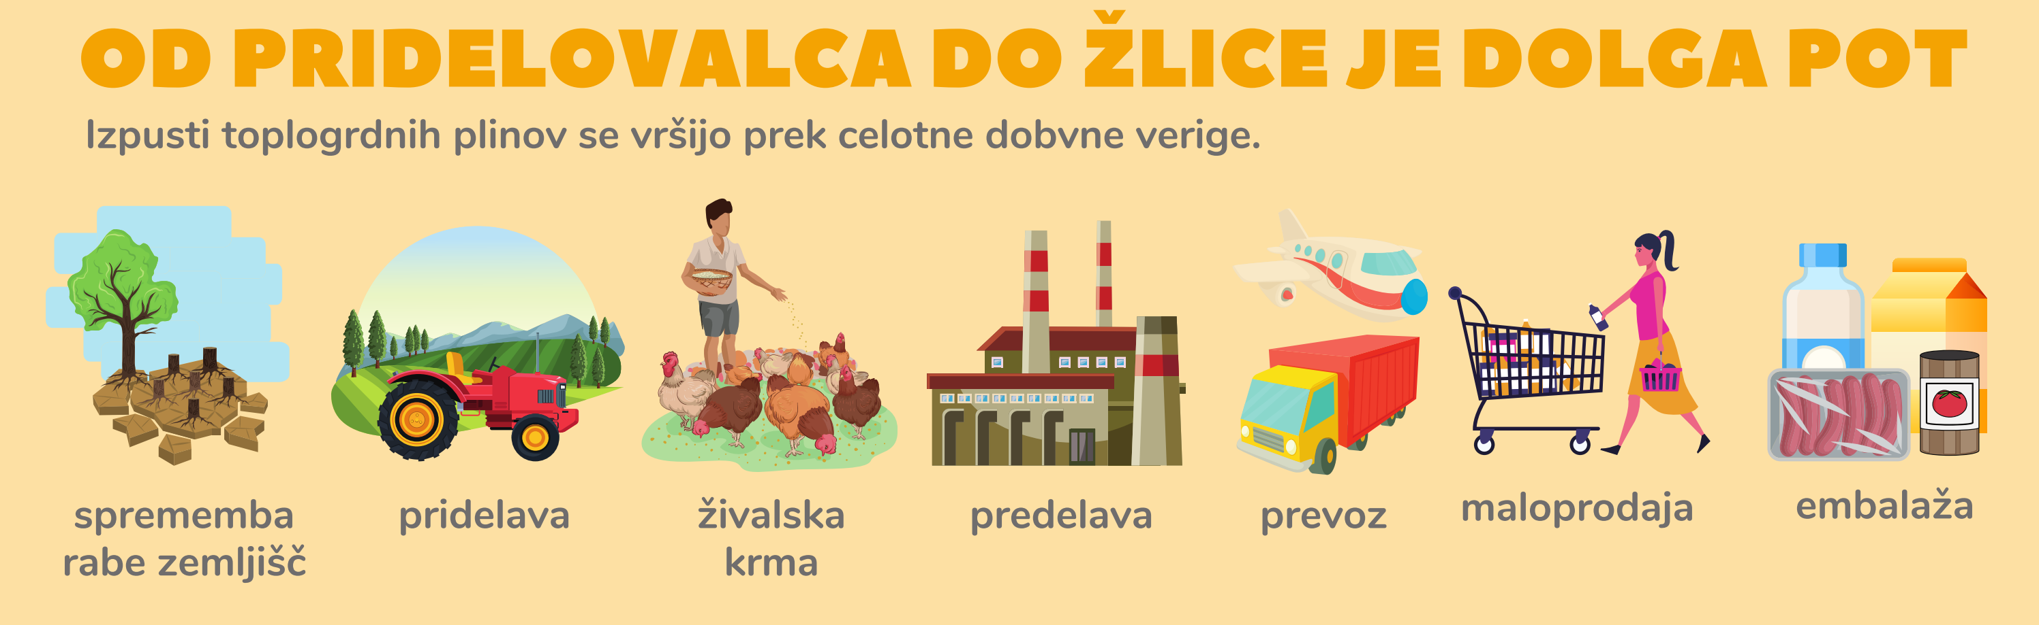

Vir: Ekošola: Ogljični odtis zavržene hrane. <https://bit.ly/3Yy2KXi>

**Metan, močan toplogredni plin**, ki ima 84-krat večjo moč segrevanja kot ogljikov dioksid, pa **nastaja zlasti z gnitjem zavržene hrane na odlagališčih**; da tam pristane, pa so v največji meri kriva gospodinjstva.

Zavržena hrana tako prispeva k nestabilnemu podnebju ter ekstremnim vremenskim pojavom, kot so suše in poplave. Te spremembe povzročajo motnje v dobavni verigi, ogrožajo prehransko varnost in negativno vplivajo na pridelek, saj zmanjšujejo hranilno kakovost pridelkov[5].

Zaradi naraščajoče vsebnosti ogljikovega dioksida lahko osnovne poljščine, kot sta riž in pšenica, postanejo manj hranljive. Podnebne spremembe tudi otežujejo pridelovanje sadja in zelenjave v državah z zmernim podnebjem, saj ekstremne in nestanovitne vremenske razmere povzročajo zmanjšanje pridelka in izgube na poljih[6].

Zmanjšanje količin zavržene hrane je torej nujno za izboljšanje podnebja, hkrati pa izboljšuje splošno trajnost naših prehranskih verig.

**Kako ukrepati?**

Ker svetovno prebivalstvo še naprej narašča, naš izziv ne bi smel biti, kako pridelati več hrane, temveč je treba takoj **zmanjšati količine zavržene hrane na trajnosten način in čim bolj izkoristiti pridelano hrano**[7].

1. **Podnebno pametne inovacije, tehnologije in infrastruktura za zmanjšanje količin zavržene hrane** so ključnega pomena za povečanje učinkovitosti in zmanjšanje emisij prehranskega sistema.
2. Dobro upravljanje, razvoj človeškega kapitala, sodelovanje in partnerstva so ključni za čim večje pozitivne učinke zmanjševanja količin zavržene hrane.
3. **Hrana ni nikoli odpadek**: z uporabo krožnih praks lahko zavrženo hrano pretvorimo v kompost ali uporabimo za proizvodnjo bioplina, s čimer se izognemo škodljivim emisijam metana.
4. **Sprememba vedenja**, ki se nanaša na zmanjšanje količin zavržene hrane, ravnanje z živino in sprejetje zdrave prehrane, **bi lahko v naslednjih nekaj desetletjih zmanjšala emisije metana** za 65 do 80 ton na leto*.

Zmanjšanje izgube in odpadkov hrane je skupna odgovornost, ki zahteva ukrepanje zainteresiranih strani na vseh ravneh: vlad, zasebnega sektorja, civilne družbe, razvojnih agencije, raziskovalnih in akademskih ustanov ter potrošnikov. Vsi imamo pomembno vlogo pri uresničevanju vizije sveta brez lakote in podhranjenosti, v katerem nihče ne bo zapostavljen. S spoštovanjem hrane, kupovanjem tistega, kar potrebujemo, in manjšim trošenjem lahko pokažemo sočutje do tistih, ki pogosto ostanejo brez nje. Vsak od nas si lahko prizadeva za boljšo prihodnost, pri čemer lahko s svojimi dejanji pokaže večjo odgovornost in zavest[8].

**3. Zavržena hrana v Sloveniji**

**Zavržki hrane se v Sloveniji v pretežni meri ustvarijo v gospodinjstvih** – po podatkih statističnega urada (SURS, 2021) **povprečni prebivalec Slovenije na leto zavrže okoli 68 kilogramov hrane**. Znaten del zavržkov nastane tudi v gostinstvu. Nekaj jih nastane med distribucijo in v trgovini, najmanjši delež pa v proizvodnji hrane.

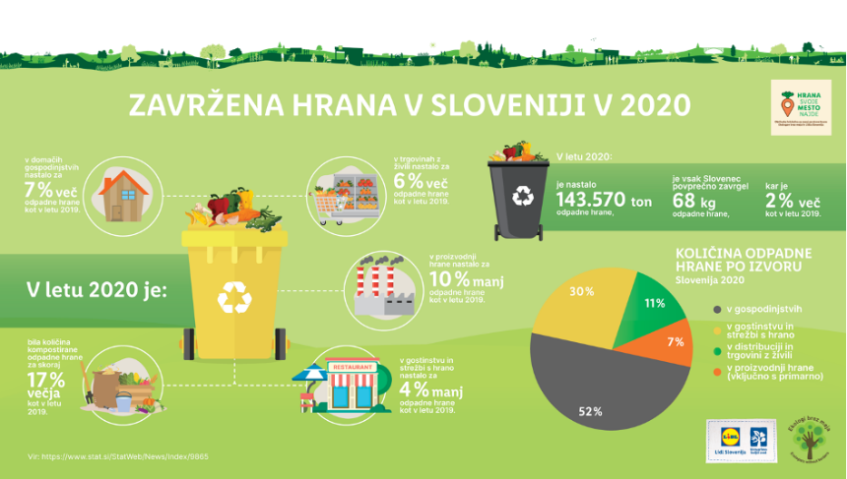

Vir: Ekologi brez meja

**Količina odpadne hrane po izvoru v Sloveniji v zadnjih (ton/leto)[9]**

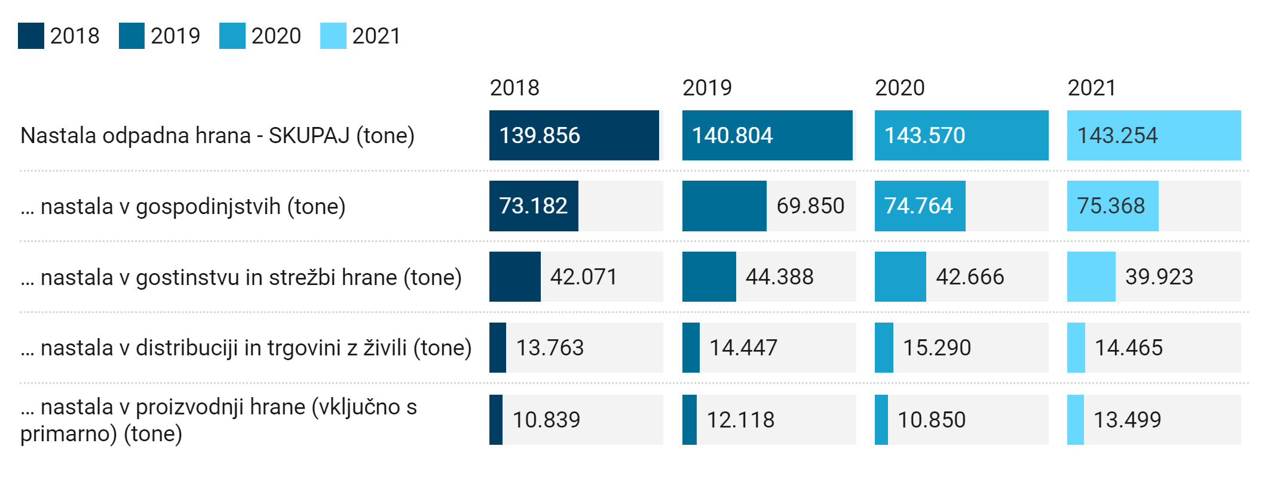

Vir: SURS

**SLOVENSKI DAN BREZ ZAVRŽENE HRANE – V 2023 TRETJE LETO ZAPORED**

Vsak izmed nas je del globalne težave zavržene hrane, zato moramo postati del rešitve. V Sloveniji si k manjšim količinam zavržene hrane prizadevamo s **Slovenskim dnem brez zavržene hrane** ter z aktivnostmi, ki potekajo pod njegovim okriljem.

Prvi Slovenski dan brez zavržene hrane je leta 2021 potekal prvič, njegovi pobudniki pa so bili različna podjetja in organizacije, ki so se povezala v partnersko sodelovanje z misijo, da en dan v letu namenimo **ozaveščanju javnosti, spodbujanju k zmanjševanju in preprečevanju nastanka zavržene hrane ter izobraževanju o praktični uporabi neporabljenih prehrambnih izdelkov**.

**Partnerji projekta v 2023 so: Lidl Slovenija, program Ekošola, Ekologi brez meja, Zveza prijateljev mladine Slovenije, TAM TAM, Ministrstvo za okolje, podnebje in energijo s projektom LIFE IP CARE4CLIMATE, Ministrstvo za kmetijstvo, gozdarstvo in prehrano ter Etri skupina z Mini tovarno.**

**Partnerji projekta smo izjemno ponosni, da Vlada RS na seji 13. aprila sprejela** [**Sklep o razglasitvi slovenskega dne brez zavržene hrane,**](https://www.gov.si/novice/2023-04-13-45-redna-seja-vlade-republike-slovenije/) **ki ga bomo, kot že pretekli dve leti, obeleževali 24. aprila. Na ta dan bodo vsako leto potekale različne aktivnosti, povezane s preprečevanjem izgub hrane in odpadne hrane.**

Ključni namen aktivnosti ob Slovenskem dnevu brez zavržene hrane je slehernega posameznika spodbuditi k zmanjševanju in preprečevanju nastanka zavržene hrane ter predstaviti številne možnosti uporabe prehrambnih izdelkov, ki pogosto ostanejo neporabljeni, ter ozaveščati o pomenu preudarnega načrtovanja nakupov.

.

1. United Nation. International Day of Awareness on Food Loss and Waste Reduction. <https://bit.ly/3DWr64S>
2. United Nations Environment Programme. Food Waste Index Report 2021. <https://bit.ly/3YCGIT2>
3. FAO of the UN. SAVE FOOD Study! Global Food Losses and Food Waste. <https://bit.ly/3xftyQq>
4. FAO of the UN. Global Initiative on Food Loss and Waste. <https://www.fao.org/3/i7657e/i7657e.pdf>
5. ,* UN Environment programme. Get Involved - International Day of Awareness of Food Loss and Waste. <https://bit.ly/3YmZLAY>
6. Medek, E. D. in drugi. 2017. Estimated Effects of Future Atmospheric CO2 Concentrations on Protein Intake and the Risk of Protein Deficiency by Country and Region. <https://doi.org/10.1289/EHP41>
7. Food and Agriculture Organization of the United Nations. The State of Food and Agriculture 2019. Moving forward on food loss and waste reduction. <https://www.fao.org/3/ca6030en/ca6030en.pdf>
8. UN Environment programme. Get Involved - International Day of Awareness of Food Loss and Waste. <https://bit.ly/3YmZLAY>
9. SURS. <https://www.stat.si/StatWeb/News/Index/9865>